问题现象
控制中心-更新系统提示“系统备份失败”。

系统备份失败

问题原因
此问题为系统空间不足、进程异常、或者三方软件导致。

解决方案

场景一
执行ab-recovery时报错ABRecover already taken
在终端命令行中执行：
export DDE\_DEBUG\_LEVEL=debug;/usr/lib/deepin-daemon/ab-recovery
提示failed to request service name: name com.deepin.ABRecovery already taken
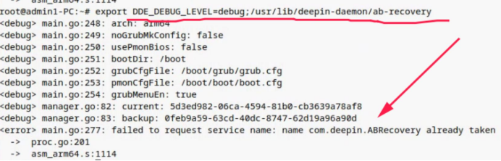
使用如下命令关掉异常进程：
killall ab-recovery
再执行：
export DDE\_DEBUG\_LEVEL=debug;/usr/lib/deepin-daemon/ab-recovery

场景二
νboot区分未挂载导致更新备份失败
在终端命令行中执行：
export DDE\_DEBUG\_LEVEL=debug;/usr/lib/deepin-daemon/ab-recovery
提示“failed to write bootloader cfg: run update-grub error: exit status 1”
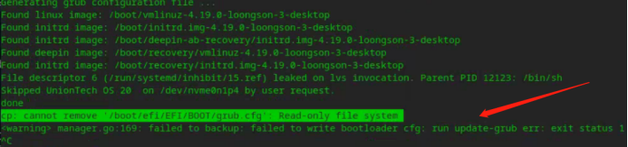
报错信息展示
使用命令：
cp /boot/efi/EFI/BOOT/grub.cfg /boot/efi/EFI/BOOT/grub.cfg.bak
发现efi分区变成只读模式
无法移动系统文件
分别执行以下命令修复：
umount /dev/nvme0n1p1
fsck.vfat -y /dev/nvme0n1p1
mount -a

场景三
rootb中文件系统异常导致备份失败
在终端命令行中执行：
export DDE\_DEBUG\_LEVEL=debug;/usr/lib/deepin-daemon/ab-recovery
提示failed to backup: run rsync err: exit status 23
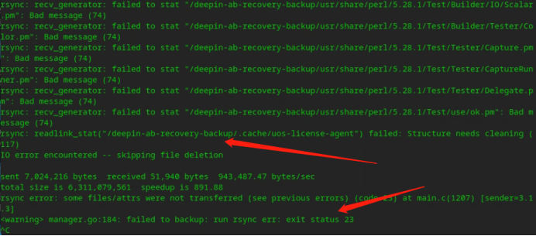
报错文件路径：/deepin-ab-recovery-backup下的问题，即rootb分区上的文件
报错内容：Structure need cleaning
根据以上信息判断，rootb分区文件系统异常需要修复。
执行以下命令查看rootb分区的盘符：
lsblk -f |grep -i rootb
如显示如下
├─nvme0n1p6 ext4 Rootb 73bfc0d6-9ac6-4cfa-a45c-7adedb571de2
根据上述查询信息，可知rootb分区为/dev/nvme0n1p6，文件系统为ext4
使用以下命令修复：
sudo fsck.ext4 -y /dev/nvme0n1p6

©统信软件技术有限公司。访问者可将本网站提供的内容或服务用于个人学习、研究或欣赏，以及其他非商业性或非盈利性用途，但同时应遵守著作权法及其他相关法律的规定，不得侵犯本网站及相关权利人的合法权利。除此以外，将本网站任何内容或服务进行转载，须备注：该文档出自【faq.uniontech.com】统信软件知识分享平台。否则统信软件将追究相关版权责任。

